



**SISTEM INFORMASI RBTC ITS**

**KELOMPOK C02**

**DEPARTEMEN TEKNIK INFORMATIKA**

**INSTITUT TEKNOLOGI SEPULUH NOPEMBER**

DOKUMEN MANAJEMEN RISIKO

Daffa M. Azhar 05111940000037

Kirana Zea S. M. 05111940000081

Dyandra Paramitha W. 05111940000119

Akmal Zaki Asmara 05111940000154

# KONTROL DOKUMEN

## INFORMASI DOKUMEN

|  | **Information** |
| --- | --- |
| ID Dokumen | Dokumen Manajemen Risiko#1 |
| Pemilik Dokumen | Kelompok C02 |
| Tanggal Pembuatan | 24 November 2021 |
| Tanggal Terakhir Disimpan | - |
| Nama Dokumen | Dokumen Manajemen Risiko SI RBTC |

## SEJARAH DOKUMEN

| **Version** | **Issue Date** | **Changes** |
| --- | --- | --- |
| v.1 | 24/11/21 | - |
|  |  |  |
|  |  |  |

## PERSETUJUAN DOKUMEN

| **Role** | **Name©** | **Signature** | **Date** |
| --- | --- | --- | --- |
| **Project Sponsor** | Yulia Niza  Zakiya Azizah Cahyaningtyas |  |  |
| **Steering Committee/Project Reviewer** | Sarwosri, S.Kom. M.T |  |  |
| **Project Manager**  Manajemen Cakupan Proyek & Waktu / | Akmal Zaki Asmara |  |  |
| **Quality Manager**  Manajemen Biaya dan Mutu | Daffa M. Azhar |  |  |
| **Communications Manager**  Manajemen SDM dan Komunikasi | Dyandra Paramitha W. |  |  |
| **Procurement Manager**  Manajemen Resiko (+ Manajemen Perubahan), Pembelian dan Manajemen Integrasi | Kirana Zea |  |  |
| **Project Office Manager** | Sarwosri, S.Kom. M.T |  |  |

**Daftar Halaman**

**KONTROL DOKUMEN** **1**

INFORMASI DOKUMEN 1

SEJARAH DOKUMEN 1

PERSETUJUAN DOKUMEN 1

**METODOLOGI MANAJEMEN RISIKO** **3**

METODE MANAJEMEN RISIKO 4

**IDENTIFIKASI RISIKO** **9**

CARA PENDESKRIPSIAN RISIKO 11

FORM LAPORAN RISIKO 12

**PENGIDENTIFIKASIAN DAN PENCATATAN RISIKO** **13**

**METODE PENILAIAN RISIKO** **13**

**MATRIKS PENILAIAN RISIKO** **16**

**RESPON TERHADAP RISIKO** **17**

**WAKTU DAN FREKUENSI AKTIVITAS MANAJEMEN RISIKO** **17**

**PENDANAAN RISIKO** **17**

**DOKUMEN MANAJEMEN RISIKO** **3**

# METODOLOGI MANAJEMEN RISIKO

Ada beberapa metode yang umum digunakan untuk me-manage risiko dalam proyek. Proyek ini akan menggunakan metode **brainstorming** yang didukung **analisa SWOT** untuk mengidentifikasi kemungkinan risiko-risiko yang dapat muncul dan **risk assessment** untuk membantu menilai tingkat risiko proyek. Pengidentifikasian risiko dapat dimulai dengan membuat Risk Breakdown Structure untuk mem-break down risiko dari level yang tinggi.

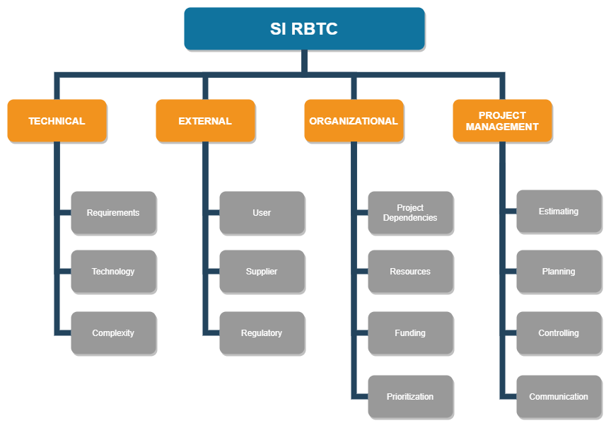

Berikut ini disediakan pula metode lain untuk me-manage risiko dalam proyek.

## METODE MANAJEMEN RISIKO

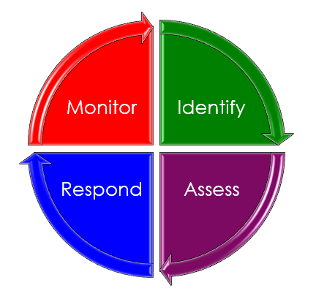

1. **Identifikasi** – Risiko apa saja yang dapat berdampak pada proyek

| **KODE** | **AREA** | **RISIKO** |
| --- | --- | --- |
| R01 | Ruang Lingkup | Perubahan fitur dari klien |
| R02 | Menurunnya tingkat konsistensi kebutuhan relatif pengguna terhadap produk |
| R03 | Pihak instansi pemesan membatalkan kontrak proyek pembuatan sistem informasi |
| R04 | SDM | Kurang koordinasi dan kerjasama di dalam tim proyek |
| R05 | Kekurangan SDM untuk suatu pekerjaan tertentu |
| R06 | Anggota tim masih awam tentang penggunaan *framework* untuk implementasi koding sistem informasi |
| R07 | Kerusakan tools yang digunakan untuk mengembangkan sistem |
| R08 | Kualitas | Minimnya pengkajian reguler terhadap spesifikasi persyaratan, desain, dan kode sistem informasi |
| R09 | Minimnya jumlah dan kualitas dokumentasi produk yang harus dibuat dan disampaikan kepada *end-user* |
| R10 | Terjadi error pada database sistem |
| R11 | Aplikasi yang dibangun tidak berjalan sebagaimana mestinya |
| R12 | Komunikasi | Komunikasi yang terhambat dengan key stakeholder |
| R13 | Terjadinya perubahan manajemen pada pihak stakeholder |
| R14 | Waktu | Perkiraan jadwal yang tidak sesuai yang direncanakan |
| R15 | Pembelian | Dokumen yang diterbitkan untuk penawar pada waktu yang berbeda memberikan penawar keuntungan yang tidak adil. |
| R16 | Hanya satu orang yang menjadi penanggung jawab pembelian. |
| R17 | Analisis kebutuhan pembelian yang kurang tepat |
| R18 | Pemilihan vendor yang salah/tidak legal |
| R19 | Kemunduran pada pengadaan setelah pembelian |
| R20 | Manajemen kontrak yang tidak efisien |
| R21 | Keamanan informasi dari proyek yang bersifat privat |
| R22 | Vendor tidak memenuhi regulasi pada kontrak yang telah dibuat |

1. **Penilaian** – Setelah diidentifikasi, suatu risiko dinilai untuk memperkirakan kemungkinan terjadinya dan dampak yang akan ditimbulkan jika risiko itu terjadi.
2. **Respon** – Langkah yang diambil untuk mengurangi kemungkinan dan dampak dari risiko.

| **KODE** | **KEMUNGKINAN TERJADI** | **DAMPAK** | **RESPON** |
| --- | --- | --- | --- |
| R01 | Sangat mungkin terjadi | Perubahan pada perancangan sistem, WBS, dan jadwal | *Risk Acceptance*  Ada potensi kenaikan kualitas produk ketika fitur diimplementasikan |
| R02 | Tidak mungkin terjadi | Maintenance harus dilakukan secara berkala | *Risk Acceptance*  Meningkatnya penggunaan produk harus diimbangi dengan maintenance |
| R03 | Tidak mungkin terjadi | Proyek tetap berjalan sesuai dengan kontrak dan waktu yang telah disepakati | *Risk Avoidance*  Adanya perjanjian hukum untuk mencegah pembatalan proyek |
| R04 | Sangat mungkin terjadi | Berpotensi terjadi kemunduran pada jadwal dan penurunan kualitas produk. | *Risk Avoidance*  Dampak dari risiko sangat besar sehingga harus dihindari. |
| R05 | Sangat mungkin terjadi | Berpotensi terjadi kemunduran pada jadwal dan penurunan kualitas. | *Risk Mitigation*  Adanya jadwal yang ditentukan di awal proyek secara jelas untuk mengalokasikan SDM pada pekerjaan tertentu |
| R06 | Sangat mungkin terjadi | Berpotensi terjadinya penurunan kualitas. | *Risk Mitigation*  Perlu diadakan *training/*pelatihan secara bertahap agar tim memahami *framework*. |
| R07 | Mungkin terjadi | Berpotensi terjadinya penurunan kualitas maupun kemunduran pada jadwal untuk mengatasi kerusakan. | *Risk Mitigation*  Menguasai tools lain yang memiliki fungsi serupa agar ketika tools yang sedang digunakan mengalami kerusakan dapat berpindah ke tools yang lain |
| R08 | Mungkin terjadi | Berpotensi terjadi penurunan kualitas pada produk. | *Risk Mitigation*  Melakukan pengkajian reguler terhadap spesifikasi persyaratan, desain, dan kode sistem informasi |
| R09 | Mungkin terjadi | Berpotensi terjadi penurunan keefektifan penggunaan | *Risk Mitigation*  Adanya WBS Dictionary yang dibuat di awal proyek untuk menentukan deliverables proyek |
| R10 | Sangat mungkin terjadi | Berpotensi terjadi kemunduran jadwal, penurunan kualitas dan perubahan biaya | *Risk Mitigation*  Mendesain database sistem dengan baik untuk mengurangi risiko error ketika testing atau deploy |
| R11 | Mungkin terjadi | Berpotensi terjadi kemunduran jadwal, penurunan kualitas dan perubahan biaya | *Risk Mitigation*  Adanya testing dan quality assurance sebelum deployment untuk memastikan aplikasi berjalan dengan baik |
| R12 | Mungkin terjadi | Berpotensi terjadi miskomunikasi antara kedua belah pihak dan kemunduran jadwal. | *Risk Mitigation*  Melakukan penjadwalan/pemberitahuan lebih dahulu apabila akan mengadakan komunikasi. |
| R13 | Mungkin terjadi | Perubahan pada alur komunikasi dengan stakeholder dan penjadwalan dikarenakan perlu membangun komunikasi dari awal. | *Risk Acceptance* Dikarenakan merupakan risiko dari eksternal dan bisa jadi membuat pengaruh positif pada pekerjaan. |
| R14 | Mungkin terjadi | Berpotensi terjadinya perpanjangan jadwal. | *Risk Mitigation*  Mengusahakan setiap pekerjaan selesai tepat waktu |
| R15 | Mungkin terjadi | Berpotensi pada perubahan biaya | *Risk Mitigation*  Mengusahakan untuk mencari dan melakukan survey yang teliti untuk vendor. |
| R16 | Sangat mungkin terjadi | Tidak ada dampak. | *Risk Mitigation*  Penanggung jawab pembelian harus ditentukan dari awal. |
| R17 | Mungkin terjadi | Berpotensi pada perubahan biaya dan kualitas produk yang dibeli | *Risk Mitigation*  Analisis kebutuhan harus didiskusikan dan melalui proses pembelian secara benar. |
| R18 | Tidak mungkin terjadi | Tidak ada dampak pada proyek sendiri | *Risk Avoidance*  Vendor yang dipilih harus menyertakan file/dokumen legal yang sesuai untuk disurvei. |
| R19 | Mungkin terjadi | Berpotensi pada perubahan jadwal | *Risk Mitigation*  Penanggung jawab/manajer pembelian harus melakukan *follow up* kepada vendor |
| R20 | Mungkin terjadi | Berpotensi pada perubahan jadwal | *Risk Avoidance*.  Manajemen pembelian dan vendor harus membuat perjanjian yang jelas dan mengikat agar risk tidak terjadi. |
| R21 | Mungkin terjadi | Berpotensi pada hubungan dengan *client* | *Risk Avoidance*.  Harus ada perjanjian antara vendor dan manajemen mengenai privasi. |
| R22 | Tidak mungkin terjadi | Berpotensi pada perubahan jadwal dan kualitas | *Risk Avoidance*  Harus ada keterangan pertanggungjawaban dari vendor apabila terjadi. |

1. **Monitor** – Progress respon terhadap risiko perlu dipantau dan dikontrol.

Progress respon yang dilakukan terhadap sebuah risiko yang terjadi perlu dilakukan pemantauan dan kontrol. Penyampaian progress tersebut dapat disampaikan saat meeting dengan tim.

# IDENTIFIKASI RISIKO

Metode yang digunakan proyek ini untuk mengidentifikasi risiko adalah analisa SWOT. Adapun hasil dari analisa SWOT dari proyek ini adalah:

| **STRENGTHS**   1. Sudah mengenal baik anggota tim sebelumnya 2. Tim mengenal/memiliki pengalaman dalam menggunakan sistem informasi lama. | **WEAKNESSES**   1. Anggota tim belum memiliki pengalaman untuk me-manage sebuah proyek 2. Waktu pelaksanaan proyek dan *resource* yang terbatas |
| --- | --- |
| **OPPORTUNITIES**   1. Produk dari proyek dapat digunakan oleh banyak user terutama mahasiswa dan dosen Teknik Informatika 2. Produk dapat dikembangkan/direuse untuk sistem informasi yang serupa | **THREATS**   1. Admin RBTC yang belum memiliki pengalaman untuk melakukan maintenance pada sistem informasi 2. Manajemen RBTC yang masih belum pasti |

Berikut ini disediakan pula metode lain untuk me-manage risiko dalam proyek.

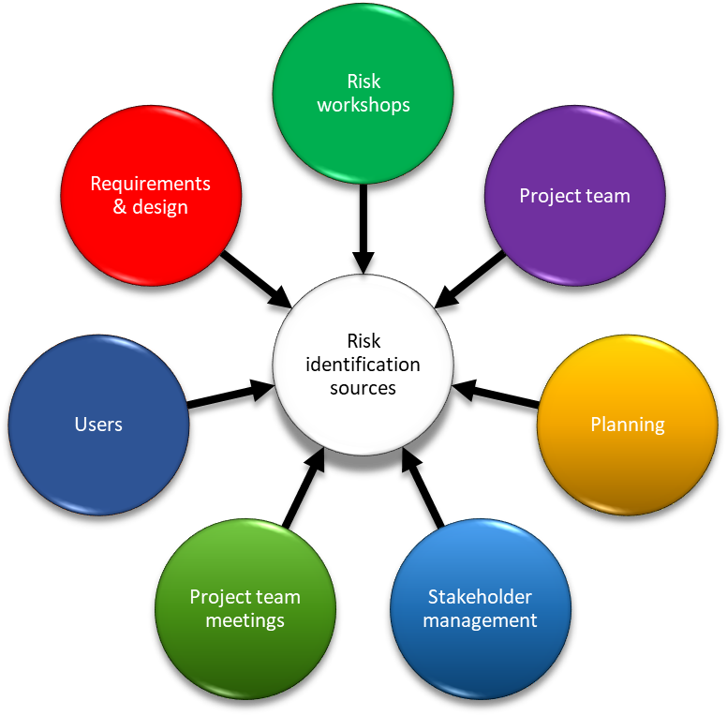

## CARA PENDESKRIPSIAN RISIKO

Risiko akan dideskripsikan dengan pernyataan sebagai berikut:

1. Jika klien mengajukan perubahan fitur, maka akan terjadi perubahan pada perancangan sistem, WBS, dan jadwal proyek.
2. Jika tingkat konsistensi kebutuhan relatif pengguna terhadap produk tidak menurun, maka maintenance terhadap sistem informasi harus dilakukan secara berkala.
3. Jika pihak instansi pemesan membatalkan kontrak proyek pembuatan sistem informasi, maka proyek tetap berjalan sesuai dengan kontrak dan waktu yang telah disepakati.
4. Jika terjadi kurang koordinasi dan kerjasama di dalam tim proyek, maka dapat berpotensi terjadi kemunduran pada jadwal proyek dan penurunan kualitas pada produk.
5. Jika terjadi kekurangan SDM untuk suatu pekerjaan tertentu, maka dapat berpotensi terjadi kemunduran pada jadwal proyek dan penurunan kualitas.
6. Jika anggota tim masih awam tentang penggunaan framework untuk implementasi koding sistem informasi, maka dapat berpotensi terjadinya penurunan kualitas.
7. Jika terjadi kerusakan tools yang digunakan untuk mengembangkan sistem, maka dapat berpotensi terjadi penurunan kualitas maupun kemunduran pada jadwal proyek untuk mengatasi kerusakan tersebut.
8. Jika terjadi minimnya pengkajian reguler terhadap spesifikasi persyaratan, desain, dan kode sistem informasi, maka dapat berpotensi terjadi penurunan kualitas pada produk.
9. Jika terjadi minimnya jumlah dan kualitas dokumentasi produk yang harus dibuat dan disampaikan kepada *end-user*, maka dapat berpotensi terjadi penurunan keefektifan penggunaan produk.
10. Jika terjadi error pada database sistem, maka dapat berpotensi terjadi kemunduran jadwal, penurunan kualitas dan perubahan biaya pada proyek.
11. Jika aplikasi yang dibangun tidak berjalan sebagaimana mestinya, maka dapat berpotensi terjadi kemunduran jadwal, penurunan kualitas dan perubahan biaya pada proyek.
12. Jika komunikasi dengan key stakeholder terhambat, maka dapat berpotensi terjadi miskomunikasi antara kedua belah pihak dan kemunduran jadwal pada proyek.
13. Jika terjadi perubahan manajemen pada pihak stakeholder, maka akan dilakukan perubahan pada alur komunikasi dengan stakeholder dan penjadwalan dikarenakan perlu membangun komunikasi dari awal.
14. Jika perkiraan jadwal tidak sesuai dengan yang telah direncanakan, maka dapat berpotensi terjadi perpanjangan jadwal pada proyek.

## FORM LAPORAN RISIKO

Risiko yang teridentifikasi akan didokumentasikan ke dalam sebuah form laporan risiko dan akan disampaikan ke manager risiko untuk dinilai.

Template dari form laporan risiko dilampirkan pada dokumen ini.

| **FORM LAPORAN RISIKO** | | |
| --- | --- | --- |
| **Pelapor** | **Peran** | **Tanggal Melapor** |
| **Deskripsi Risiko** |  | |
| **Apakah risiko berhubungan erat dengan tanggal? (Risiko terjadi pada / terkait dengan suatu tanggal / event)** |  | |
| **Deliverables yang terdampak** |  | |
| **Penilaian awal** | **Dampak** | **Kemungkinan terjadi** |
| **Respon terhadap risiko yang disarankan** |  | |

Contoh dari form laporan risiko:

| **FORM LAPORAN RISIKO** | | |
| --- | --- | --- |
| **Pelapor**  Dyandra Paramitha W. | **Peran**  Manajer SDM | **Tanggal Melapor**  24 November 2021 |
| **Deskripsi Risiko** | Setelah melakukan perencanaan jadwal proyek dan mapping SDM ke semua pekerjaan selama proyek berlangsung, ditemukan adanya risiko kekurangan SDM untuk pekerjaan pembuatan *back-end* dan *front-end* dari sistem informasi. | |
| **Apakah risiko berhubungan erat dengan tanggal? (Risiko terjadi pada / terkait dengan suatu tanggal / event)** | Ya, dikarenakan kekurangan SDM dapat berefek pada kemunduran jadwal pada WBS yang sebelumnya telah ditentukan dan kemunduran milestone. | |
| **Deliverables yang terdampak** | Source code website SI RBTC | |
| **Penilaian awal** | **Dampak**  2 – Dampak sedang | **Kemungkinan terjadi**  4 – Sangat mungkin terjadi |
| **Respon terhadap risiko yang disarankan** | Risk Mitigation  Perlu diadakan *training*/pelatihan secara bertahap agar SDM dapat memahami cara pembuatan *back-end* dan *front-end* sehingga SDM dapat dialokasikan ke pekerjaan tersebut. | |

# PENGIDENTIFIKASIAN DAN PENCATATAN RISIKO

Risiko yang teridentifikasi akan didokumentasikan ke dalam sebuah form laporan risiko dan akan disampaikan ke manager risiko untuk dinilai. Manager risiko akan me-review laporan risiko tersebut, lalu menentukan apakah risiko akan diterima, ditolak, atau meminta informasi lebih lanjut terkait risiko tersebut. Jika risiko diterima dengan syarat tingkat keparahan dari terjadinya risiko lebih rendah daripada tingkat toleransi risiko proyek, maka akan dilakukan respon terhadap risiko serta pemantauan dan kontrol terhadap respon risiko.

# METODE PENILAIAN RISIKO

Risiko akan dinilai berdasarkan kemungkinan terjadinya dan dampaknya dari skala 1 sampai 4. Nilai yang didapat akan menunjukkan prioritas risiko terhadap proyek dan menentukan respon apa yang dapat diambil.

**Skala kemungkinan kejadian:**

1 – Risiko sangat tidak mungkin terjadi.

2 – Risiko tidak mungkin terjadi, atau sudah dilakukan sebuah respon untuk mengurangi kemungkinan terjadinya.

3 – Risiko mungkin terjadi, dapat berupa risiko umum pada proyek.

4 – Risiko sangat mungkin terjadi, dapat berupa hal hal atau masalah umum yang memang sering terjadi pada sebuah proyek.

**Skala dampak:**

1 – Risiko memiliki dampak kecil, ada plan atau prosedur untuk mengurangi dampak risiko terhadap proyek dengan cost yang kecil.

2 – Risiko memiliki dampak sedang, tetapi masih dapat dilakukan respon dan diatasi.

3 – Risiko memiliki dampak besar, memungkinkan keterlibatan pihak lain dan mempengaruhi business case dari proyek. Dapat berupa pengunduran jadwal

4 – Risiko membuat proyek tidak dapat dilanjutkan, dapat berasal dari business case yang tidak bisa dicapai, biaya tambahan yang sangat tinggi, atau delay yang sangat lama sehingga membuat proyek tidak berguna.

| **KODE** | **SKALA KEMUNGKINAN TERJADI** | **SKALA DAMPAK** |
| --- | --- | --- |
| R01 | 4  Sangat mungkin terjadi | 2  Perubahan pada perancangan sistem, WBS, dan jadwal |
| R02 | 2  Tidak mungkin terjadi | 2  Maintenance harus dilakukan secara berkala |
| R03 | 2  Tidak mungkin terjadi | 1  Proyek tetap berjalan sesuai dengan kontrak dan waktu yang telah disepakati |
| R04 | 4  Sangat mungkin terjadi | 1  Berpotensi terjadi kemunduran pada jadwal dan penurunan kualitas produk. |
| R05 | 4  Sangat mungkin terjadi | 2  Berpotensi terjadi kemunduran pada jadwal dan penurunan kualitas. |
| R06 | 4  Sangat mungkin terjadi | 1  Berpotensi terjadinya penurunan kualitas. |
| R07 | 3  Mungkin terjadi | 2  Berpotensi terjadinya penurunan kualitas maupun kemunduran pada jadwal untuk mengatasi kerusakan. |
| R08 | 3  Mungkin terjadi | 3  Berpotensi terjadi penurunan kualitas pada produk. |
| R09 | 3  Mungkin terjadi | 2  Berpotensi terjadi penurunan keefektifan penggunaan |
| R10 | 4  Sangat mungkin terjadi | 4  Berpotensi terjadi kemunduran jadwal, penurunan kualitas dan perubahan biaya |
| R11 | 3  Mungkin terjadi | 4  Berpotensi terjadi kemunduran jadwal, penurunan kualitas dan perubahan biaya |
| R12 | 3  Mungkin terjadi | 3  Berpotensi terjadi miskomunikasi antara kedua belah pihak dan kemunduran jadwal. |
| R13 | 3  Mungkin terjadi | 3  Perubahan pada alur komunikasi dengan stakeholder dan penjadwalan dikarenakan perlu membangun komunikasi dari awal. |
| R14 | 3  Mungkin terjadi | 2  Berpotensi terjadinya perpanjangan jadwal. |
| R15 | 3  Mungkin terjadi | 2  Berpotensi pada perubahan biaya |
| R16 | 4  Sangat mungkin terjadi | 1  Tidak ada dampak. |
| R17 | 3  Mungkin terjadi | 3  Berpotensi pada perubahan biaya dan kualitas produk yang dibeli |
| R18 | 2  Tidak mungkin terjadi | 1  Tidak ada dampak pada proyek sendiri |
| R19 | 3  Mungkin terjadi | 2  Berpotensi pada perubahan jadwal |
| R20 | 3  Mungkin terjadi | 2  Berpotensi pada perubahan jadwal |
| R21 | 3  Mungkin terjadi | 2  Berpotensi pada hubungan dengan *client* |
| R22 | 2  Tidak mungkin terjadi | 3  Berpotensi pada perubahan jadwal dan kualitas |

# MATRIKS PENILAIAN RISIKO

Setelah dilakukannya penilaian kemungkinan kejadian dan dampak dari risiko, maka dapat ditentukan prioritas risiko tersebut terhadap proyek. Risiko akan dipetakan ke dalam matriks prioritas seperti dibawah ini.

Risiko yang berada di zona hijau akan diterima dan tidak akan dilakukan respon terhadap risiko tersebut.

Risiko yang berada di zona kuning akan diatasi dan akan dilakukan respon yang sesuai terhadap risiko tersebut.

Risiko yang berada di zona merah dapat membuat proyek dibatalkan, tidak dapat dilanjutkan, ataupun di-delay hingga dilakukannya respon yang dapat mengurangi prioritasnya sehingga turun ke zona kuning atau hijau.

| **RISK**  **LIKELIHOOD** | **RISK IMPACT** | | | | |
| --- | --- | --- | --- | --- | --- |
|  | 1 | 2 | 3 | 4 |
| 1 |  |  |  |  |
| 2 | R03  R18 | R02 | R22 |  |
| 3 |  | R07  R09  R14  R15  R19  R20  R21 | R08  R12  R13  R17 | R11 |
| 4 | R04  R06  R16 | R01  R05 |  | R10 |

# RESPON TERHADAP RISIKO

Respon terhadap risiko yang akan digunakan pada proyek ini antara lain Risk Acceptance, Risk Avoidance, dan Risk Mitigation.

# WAKTU DAN FREKUENSI AKTIVITAS MANAJEMEN RISIKO

Progress respon terhadap risiko akan dilakukan pemantauan dan kontrol tiap minggunya saat melakukan meeting dengan tim. Dalam meeting tersebut akan dibahas mengenai review progress dari respon risiko yang sedang dilakukan. Adapun risiko yang termasuk ke dalam zona merah matriks prioritas akan diutamakan terlebih dahulu.

# PENDANAAN RISIKO

Dana yang telah dianggarkan oleh Manajer Biaya sebelumnya telah memperhitungkan risiko-risiko yang teridentifikasi saat memulai pelaksanaan projek, sehingga pada manajemen biaya, terdapat batasan-batasan perubahan dana/*backup* dana yang masih ditolerir dalam proyek. Terdapat dana cadangan yang telah dialokasikan untuk risiko-risiko yang kemungkinan teridentifikasi pada saat pelaksanaan telah dimulai.

Apabila terdapat risiko yang baru teridentifikasi, risiko dapat dilaporkan terlebih dahulu kepada Manajer Risiko dan kemudian mendiskusikan terkait biaya kepada Manajer Biaya apabila risiko tersebut teridentifikasi melebihi batasan dana yang dialokasikan.